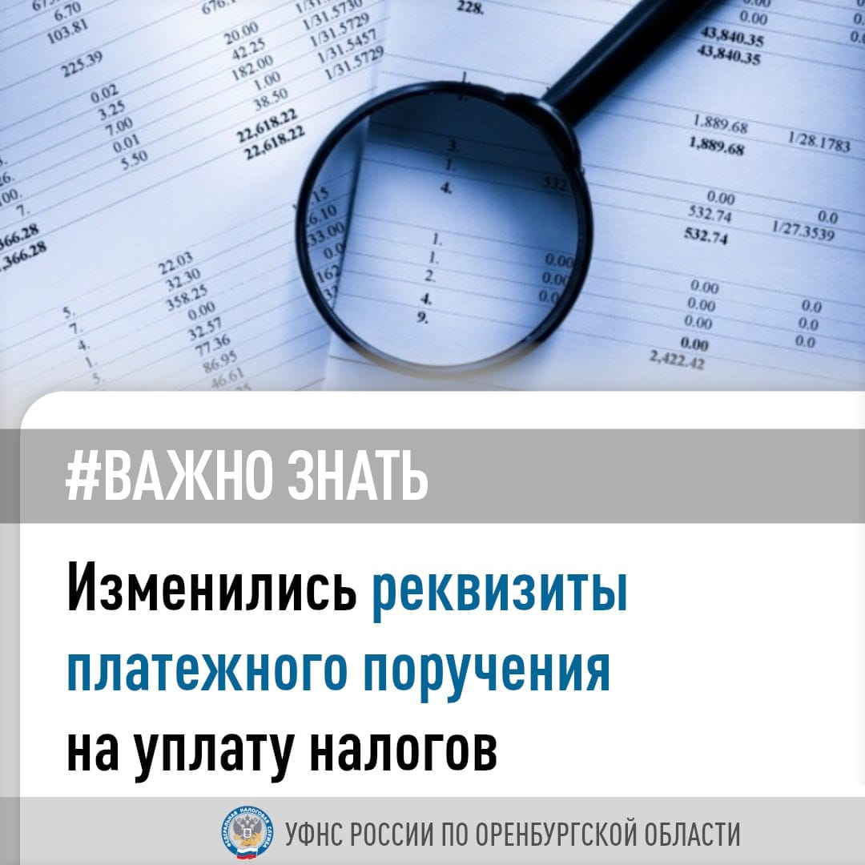

Страховые взносы: когда и сколько платить индивидуальным предпринимателям и главам КФХ Индивидуальные предприниматели (ИП), не производящие выплаты и иные вознаграждения физическим лицам, главы крестьянско – фермерских хозяйств (КФХ) и члены КФХ уплачивают за себя страховые взносы на обязательное пенсионное страхование (ОПС) в фиксированном размере 45842 рублей за расчетный период 2023 года. В случае если величина дохода ИП за расчетный период превышает 300 тысяч рублей, то размер страховых взносов на ОПС определяется как сумма фиксированного размера плюс один процент от суммы его дохода, превышающего 300 тысяч рублей за расчетный период. При этом размер страховых взносов на ОПС за расчетный период не может быть более восьмикратного фиксированного размера страховых взносов на ОПС. В связи с переходом на Единый налоговый счет фиксированные взносы за 2023 год уплачиваются единой суммой без разбивки по видам страхования. Предельный срок уплаты страховых взносов в фиксированном размере - не позднее 31 декабря текущего календарного года. Страховые взносы на ОПС, исчисленные с суммы дохода плательщика, превышающей 300 тысяч рублей за расчетный период, уплачиваются им не позднее первого июля года, следующего за истекшим расчетным периодом, то есть за 2022 год - не позднее 01.07.2023; за 2023 год - не позднее 01.07.2024.

